План урока
Раздел долгосрочного плана: Раздел 5.1А Представление информации
Тема урока |  | Двоичное представление информации
5 В класс
Цели обучения, которые достигаются на данном уроке (ссылка на учебную программу) |  | 5.2.1.4 пояснять, что вся информация для компьютера представляется в двоичном виде
Цели урока |  | Пояснять, как информация представляется в компьютере
Критерии оценивания |  | Знает, как информация представляется в компьютере  Знает, как используя таблицу кодов ACSII, шифровать и дешифровать информацию.
Языковые цели |  | Учащиеся могут:  Объяснять, как информация представлена в компьютере.  Пояснять, как они понимают термин «двоичный вид».  Лексика и терминология, специфичная для предмета:  Двоичный вид, представление информации,  Полезные выражения для диалогов и письма:  Вся информация, которую мы обрабатываем на компьютере представлена …  Двоичное представление – это..
Привитие ценностей |  | Урок направлен на развитие ценностей сотрудничества: включает в себя развитие теплых отношений во время групповой работы, формирование навыков сотрудничества и развитие конструктивного подхода, умение критически мыслить при выстраивании взаимоотношений; академической честности: уважение идей и мыслей других людей. Привитие ценностей осуществляется посредством организации групповой работы, оказания поддержки менее способным учащимся
Межпредметные связи |  | Связь с физикой при объяснении способа передачи информации в технических устройствах в виде электрических сигналов.  Связь с русским, английским языками при выполнении задания в форме игры.
Ход урока
Запланированные этапы урока | Запланированная деятельность на уроке |  | Ресурсы
Начало урока  0-3 | Организую учащихся на начало урока.  Проверка отсутствующих.  Запись числа и темы урока.
3-7 мин | Актуализация ранее усвоенных знаний и умений  Дайте определение, что такое бит?  Обобщение: Вся информация в компьютере кодируется двоичными знаками, 0 и 1. Мы написали букву А, а компьютер преобразовал ее в нули и единички. А почему?  Компьютер – это машина, она не понимает человеческого языка, а понимает только сигналы.  Вся информация в компьютере представлена в виде групп по 8 бит.  Что такое байт?  А какие еще единицы измерения Вы знаете?  Расположите единицы измерения информации в порядке возрастания: байт, мегабайт, бит, гигабайт, килобайт.  Попробуйте нарисовать диаграмму «Взаимосвязь единиц измерения информации».  Сколько в 1 Мбайте килобайт? Почему не 1000, а именно 1024? |  | Презентация
8-12 мин | А сейчас давайте посмотрим, насколько хорошо Вы усвоили тему «Двоичное представление информации». Я предлагаю ответить на тестовые вопросы.  На партах лежат цветные листочки, на них Вы будете записывать свои баллы.  Тест «Двоичное представление информации»  - В одном байте  1024 бита  100 битов  8 битов  20 битов  10 битов  - Наименьшая единица измерения информации:  Бит, терабайт, гигабайт, килобайт, байт  - В компьютере 1 символ кодируется?  3 байтами, 2 битами, 1 битом, 2 байтами, 1 байтом.  - При кодировании информации компьютер использует:  Двоичный код, десятичный код, шифр Цезаря, азбуку Морзе, 16-чный код.  - Сколько байтов в слове ПРОГРАММА?  - байтов, 8 байтов, 10 байтов, 9 битов, 10 битов. |  | 1.Тест 5 класс
13-15 мин | Таким образом, вся информация в компьютере представляется в виде 0 и 1. Но должен же быть определённый порядок замены букв нулями и единицами. И Вы знаете, что такая кодировка, такая таблица есть. Кто может сказать, как называется эта таблица?  Правильно, это американский стандартный код обмена информацией ASCII.  Я уже говорила, что в этой таблице 2 части: стандартная и альтернативная.  С помощью этой таблицы мы будем кодировать слова и раскодировать закодированные сообщения. |  | Таблица кодов ASCII.
16-21 мин | Давайте закодируем название нашей страны – Kazakhstan десятичным кодом.  075 097 122 097 107 104 115 116 097 110  На каком месте находится Казахстан по площади среди государств мира? (9)  С какими государствами граничит Казахстан?  Russia  Kyrgyzstan  China  Turkmenistan  Uzbekistan  Уровень А  Закодировать слова Россия и Китай в десятичном коде, используя таблицу кодирования ASCII. |  | Карта Казахстана
22-26 мин | Уровень В  Давайте поиграем в игру  На 3-х языках  Информация – Ақпарат – Information  Рисунок – сурет- image  Ручка – қалам – Pencil  Школа – Мектеп – School  Учитель – мұғалім – teacher  Яблоки-алмалар-apples |  | Презентация
27-31 мин | Тест на соответствие  Выполняют на компьютере  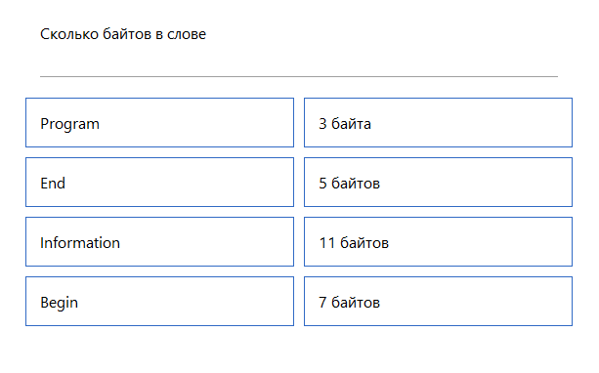 |  | 2. Тест на соответствие
32-40 мин | Уровень С  - Встреча с секретным агентом сегодня состоится в 01100110 01101001 01110110 01100101  - Решить задачу  На странице 40 строк по 60 символов, найдите, сколько символов содержится на этой странице. Определите количество байтов и битов на этой странице.  Решение:  40*60=2400 символов  2400*8=19200 битов  Ответ: 2400 байтов и 19200 битов. |  | Презентация
 | 1. Определить символы, соответствующие двоичному коду, и составь слова:  А) Down – вниз  b) IBM – фирма, которая в 1981 году выпустила первый компьютер  b) Enter  2. Определи символы, соответствующие десятичному коду и расшифруй данные слова:  Word  Dos  Paintbrush |  | Презентация  Учебник
Рефлексия
- Сегодня я узнал…
- Я научился…
- Меня удивило…
- У меня получилось…
- Было трудно…
- Я смог ….
- Я понял, что…
- Я теперь могу….
- Я запомнил, что…
- Мне захотелось….
- Было интересно…

